«Визначення напрямків роботи школи професійного розвитку. Розвиток мовленнєвої культури педагогів»

№ | Зміст засідання | Форма проведення | Відповідаль  ний
13.00 – 13.05
1 | Пріоритетні напрямки роботи вчителів-логопедів та вчителів-дефектологів щодо організації роботи з дітьми з ООП на 2023-2024 навчальний рік відповідно до методичних рекомендацій листа МОН України. | калейдоскоп | Керівник школи професійного розвитку, вчитель-логопед ККДНЗ №263 Бурдієнко В.О.
13.05 – 13.20
2 | Інклюзивний простір дошкілля. | Інформаційний меседж | Директор ІРЦ №2  Мартинець С.В.
13.20 – 13.30
3 | Коректурні таблиці Гавриш у корекційній роботі з дітьми ООП через призму національно-патриотичного виховання. | Усний журнал | Вчитель-дефектолог  КЗДО КТ №60 КМР  Саприкіна А.С
13.30 – 13.50
4 | Заговори, щоб я тебе побачив. | Педагогічний турнір | Вчитель-дефектолог  КЗДО (црд)№243 КМР  Пономарьова Т.М.
13.50 – 14.00
5 | Слово до слова –  зложиться мова. | 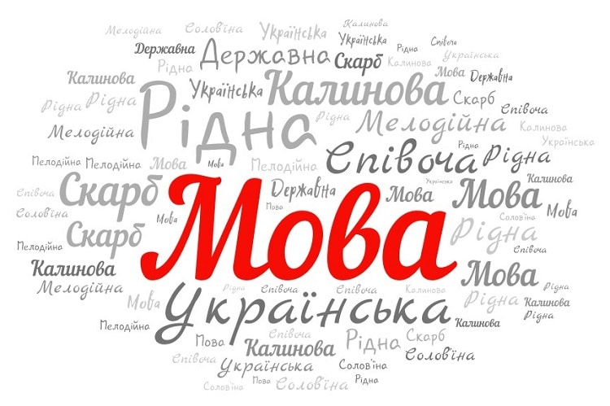  Брифінг | Вчитель-дефектолог  КЗДО КТ №33 КМР  Пантелеєва  Д. В.

Проблема, над якою працює районна школа професійного розвитку:

Сучасні підходи та прогресивні ідеї в роботі вчителів-логопедів та вчителів-дефектологів з дітьми з ООП задля забезпечення якісної дошкільної освіти

Українська мова – мова вільних людей

І засідання
школи професійного розвитку
вчителів-логопедів та вчителів-дефектологів Покровського району

«Визначення напрямків роботи школи професійного розвитку. Розвиток мовленнєвої культури педагогів»

